Proses Install

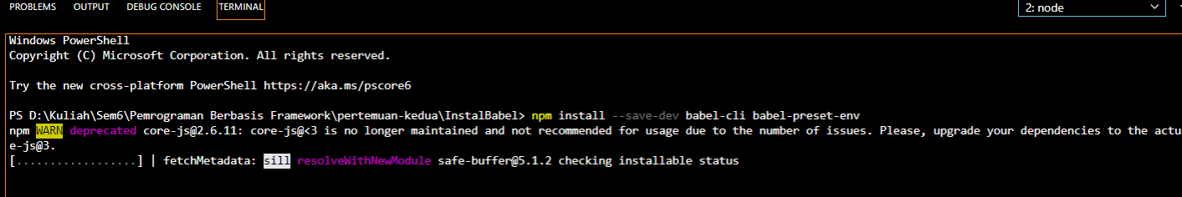

Menambahkan Class & Folder

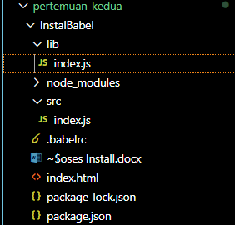

Menambahkan package.json, dan mengisi scripts di package.json tersebut

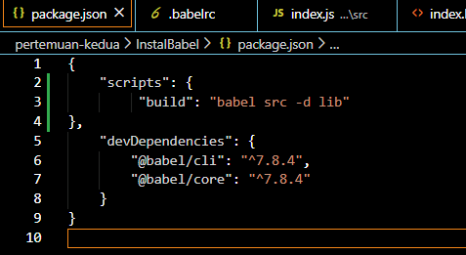

Menambah src di index.html di folder lib, agar pada saat dilakukan run akan automatis menambah index.js di folder lib tersebut

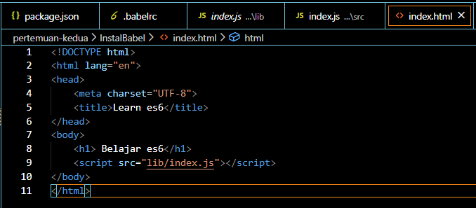

Proses running

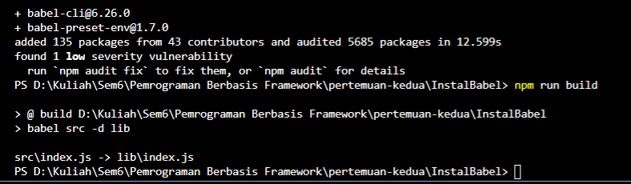

Setelah dilakukan running maka akan muncul index.js di folder lib tersebut

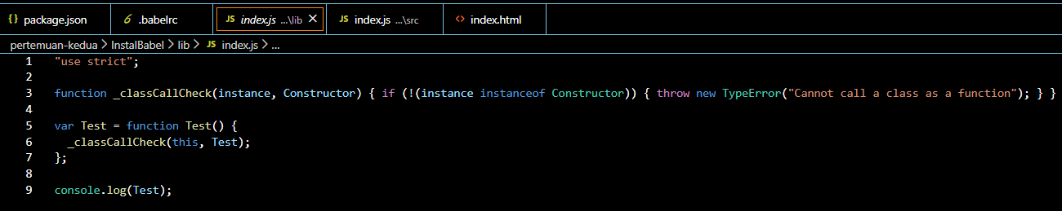

Ketika buka index.html nya maka akan muncul output seperti dibawah ini:

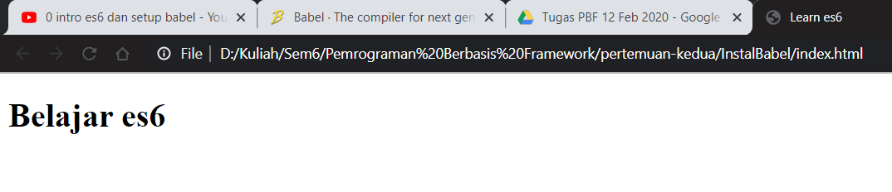

Isi didalam inspect console

